XX信托公司股东及关联公司持有的物业及车库资产项目

投标文件

投标人名称：北京康正宏基房地产评估有限公司
法定代表人：
日 期： 2018年7月31日
目录

一、 致 谢 函 1
二、 企业简介及实力 2
(一) 公司概况 2
(二) 精英团队 4
(三) 组织架构及部门职责 7
(四) 行业排名 9
(五) 重点客户 12
(六) 服务优势 14
(七) 企业资质 17
1. 营业执照副本（复印件） 17
2. 房地产估价机构一级资质证书（复印件） 18
3. 土地评估中介机构资信等级证书（A级）（复印件） 19
4. 土地评估中介机构注册证书（复印件） 20
5. 土地评估中介机构年检合格证明（复印件） 21
6. 地估价机构备案证明（复印件） 22
三、 评估工作方案 23
(一) 评估作业周期 23
(二) 评估程序 23
(三) 评估方法 24
四、 评估报价 24
(一) 评估收费依据 24
(二) 报价单 25
五、 评估工作计划表 26
(一) 评估工作计划表 26
(二) 拟担任本项目服务人员汇总表 27
六、 其他优惠条款及服务事项说明 37
七、 保密条款 37

致 谢 函

中国信托业保障基金有限责任公司：

承蒙贵公司的信任，使我公司有机会参与贵公司对于XX信托公司股东及关联公司持有的物业及车库资产项目投标工作，在此谨向贵公司表示诚挚的感谢！我公司将竭诚为贵公司提供专业、优质、高效的服务。

顺致商安！

投标人名称：北京康正宏基房地产评估有限公司
法定代表人：
日 期： 2018年7月31日

企业简介及实力

公司概况
北京康正宏基房地产评估有限公司的前身是北京康正房地产评估事务所，成立于1993年12月，直属于北京市人民政府房改办公室，是伴随着我国房地产评估制度的建立，成立最早的估价机构之一。根据国务院（1999）51号文件有关经济鉴证类中介机构脱钩改制的精神，北京康正房地产评估事务所于2000年11月改制为北京康正宏基房地产评估有限公司，专门从事房地产价值评估、项目可行性研究、交易代理、贷款服务、登记代理等业务。
北京康正宏基房地产评估公司拥有建设部一级房地产评估资质；全国范围内从事土地评估业务资质；北京市拆迁评估资格；北京市土地增值税评估资格；北京市房屋质量缺陷评估资质;北京市房地产经纪资质；是最高人民法院、北京市高级法院司法鉴定人。北京康正国际资产评估有限公司具有资产评估资质。
经过25年的发展，北京康正宏基房地产评估有限公司注册资金达1000万元，拥有150名专业的估价人员和房地产经纪人员，成为房地产评估行业中资质最高、规模最大、业绩突出、实力最强的公司之一，能够在全国范围内从事各种类型的房地产评估业务。

房地产评估领域
- 房地产抵押贷款评估；
- 项目贷款评估、项目可行性研究、项目投资分析、项目市场分析；
- 土地出让招、拍、挂底价评估；
- 土地一级开发实施方案；
- 司法仲裁涉及到的房地产估价；
- 房地产租赁评估；
- 拆迁评估；
- 各类房地产税费涉及的房地产估价；
- 资产证券化物业评估；
资产评估领域
为适应市场发展需求，我公司于2008年成立资产评估部，并于2009年2月17日注册成立北京康正国际资产评估有限公司，为多家大型上市企业提供优质、专业化的咨询与服务。资产评估业务范围包括：
- 房地产及机器设备等单项资产评估；
- 企业整体价值评估；
- 无形资产评估（包括专利技术、非专利技术、商标及商誉、销售网络及人力资源、特许经营权等评估）；
- 对企业进行以财务报告为目的的评估；
- 投资项目可行性评估；
- 撰写商业计划书；
- 为公司改制、改组、收购、兼并清算等提供策划、咨询、评估方案；
- 不动产及公司整体产权交易的策划、咨询、评估；
- 公司融资咨询及资信等级评定；
- 推荐投资项目及前期实施方案策划。

投后监管领域
我公司在传统评估领域做大做强的同时，不断寻求创新与突破，在为众多金融机构服务的过程中，产生了许多金融外包的需求。我公司凭借为客户提供最专业服务的经营理念，先后拓展了包括：投后管理、尽职调查、风险评估与排查、咨询策划、投融资顾问等业务领域。具体包括：
- 投后监管业务；
- 房地产项目尽职调查业务；
- 融资推介业务。

精英团队
公司拥有一支具有深厚的专业背景、丰富的估价经验、年轻而富有朝气的专业估价师团队。我公司现有员工150人，现有具有专职注册房地产估价师资格31人，注册土地估价师资格22人，注册资产估价师9人，注册房地产经纪人10人，注册土地登记代理人6人，注册咨询工程师（投资）3人，注册造价工程师2人，英国皇家评估特许测量师（RICS）4人，香港测量师2人。专业遍布城市规划、土地管理、工程建筑、投资经济、资产评估、法律等领域，均为本科以上学历，其中博士、硕士多名。

1、齐宏 董事长
北京大学博士，现任中国房地产估价师与房地产经纪人学会常务理事、北京房地产估价师和土地估价师协会副会长及常务理事、北京市评标专家库专家、北京非公有制经济人士联谊会（分会）第一届理事会副会长、常务理事，北京大学土地科学中心兼职教授。
1993年——2000年，北京市人民政府房改办（北京康正房地产评估事所主任）；2000年成立北京康正宏基房地产评估有限公司，在10多年的时间里成长为估价行业全国规模前列的房地产评估公司；2003年成立北京市东君房地产开发公司，开发建设北京市顺义区的万万树项目，该项目创造了开盘两个月销售率95%以上的业绩。2006年成立了北京时代华人房地产开发公司，2007年同重庆龙湖共同竞得中关村甲三号项目（唐宁ONE），该项目销售均价达到6万元以上。2010年签订了崇礼太舞四季文化旅游度假区项目投资确认书，总开发面积为40平方公里。齐宏先生具有很强的资源、资本整合以及项目开发、控制能力。其深厚的学术背景使其具备敏锐的市场感知力，具有引领新兴产业发展并壮大的能力。

2、梁津 副董事长
从事房地产估价工作20多年， 注册房地产估价师、土地估价师、房地产经纪人、土地登记代理人、高级工程师、英国皇家特许测量师学会会员。
1992年毕业于北京农业大学土地利用规划专业，2002年毕业于北京大学法学院获法律硕士学位。在国家土地管理局地价所、国土资源部咨询研究中心从事地价评估理论、土地管理政策研究近10年。曾参与地价指数、地价内涵、地价与房价关系等多项课题研究，是《中国地价》、《全国土地利用总体规划》编委。发表过《基准地价须适时更新》、《基准地价与招拍挂底价关系》、《发挥土地估价在集体建设用地流转中的作用》、《海峡两岸工程款优先权立法比较及其在不动产抵押估价中的应用》等多篇论文。主持过多项基准地价、股份制改造、房地产抵押、土地出让评估项目。
2008年成为中国土地估价师协会认定的首批资深会员，同时是重大项目评审专家，继续教育授课专家，土地估价师实践考核面试考官，2010年当选中国土地估价师协会第四届理事会理事。
2007年成为英国皇家特许测量师学会会员，2008年成为APC面试考官，2009年连任RICS中国分会成员，目前是专业胜任能力评核（APC）委员会主席。
北京房地产估价师和土地估价师协会规划发展委员会秘书长，专家委员会专家，《北京市房屋质量缺陷损失评估规程》起草人之一。北京市人事局聘为评标专家，可以参加房地产类的评标工作。
3、王鹏 董事、总经理
注册房地产估价师、土地估价师、土地登记代理人。
长期从事房地产评估工作。曾参与中国移动、中国电信、工商银行、建设银行股改上市项目。从业以来先后主持参与了上千项房地产评估、咨询工作，业务涉及了金融机构房地产抵押及资产处理、司法鉴定、企业上市重组、征地拆迁等多个方面，积累了丰富的经验。
4、刘俊财 副总经理、技术总监
从事房地产估价工作近20年，律师、房地产估价师、土地估价师、土地登记代理人、房地产经纪人、英国皇家特许测量师学会会员（MRICS）、美国评估学会会员（MAI）。第一届北京房协专家委员会委员、北京房协房屋拆迁评估专家委员会专家、北京房协房屋评估专家委员会第一届基准价格专家库成员、北京房协技术标准委员会专家委员、北京房协土地估价师考试培训专家、中国土地估价师协会专家、北京市城市地价动态监测专家组成员、2011年北京等18个重点城市受邀专家。
熟悉国家有关金融法律法规及政策方针，熟悉经济、金融、统计、商业银行经营管理等基础理论知识及现代商业银行风险管理理论，熟悉合规管理的政策、制度和各类业务操作流程；在房地产项目工程开发建设、金融机构贷款抵押物评估、建设项目评估、房地产信托投资性物业评估等领域积累了丰富的工作经验，对资产的风险监控与处置有着丰富的经验，深谙法律、信贷业务规程及当前的信贷政策，密切关注宏观经济形势，累计完成房地产类项目上百宗。

5、叶凌 副总经理、培训研发总监
中国注册房地产估价师，中国注册土地估价师，中国注册资产评估师，英国皇家特许测量师，澳洲注册会计师，高级经济师，北京市评标专家。经济学硕士、会计学硕士。
从事房地产评估、土地评估、资产评估20余年，具有丰富的房地产评估、土地评估的经验，尤其对于金融机构融资项目、资产作价入股与合资、一级土地收储整理、二级土地开发等各种多类型的评估有较多从业经历和见解，多次参与中国土地估价师协会、北京房地产估价师和土地估价师协会组织的报告评审，对于评估报告质量的理解和认识深刻且严格。
6、苏海 副总经理
1994年加入康正宏基房地产评估有限公司，历任评估二部部副经理、公积金贷款事业部经理，现任公司副总经理，公积金贷款事业部总经理。注册房地产估价师、土地估价师、房地产经纪人、土地登记代理人、注册（投资）咨询工程师。多年从事房地产土地评估工作，曾主持参与过多项城市基准地价制定、上市土地资产评估、股份制改造、房地产抵押、土地出让等评估项目。对北京市商品房与二手房市场有深入了解，有很丰富的房地产抵押评估的实践经验。
7、魏伯欣 副总经理
管理学硕士，注册房地产估价师，土地估价师，注册房地产经纪人，英国皇家特许测量师。1999年入职北京康正宏基房地产评估有限公司，历任估价师、项目经理、经理助理、部门副经理、部门经理和副总经理。2005年任评估二部副经理，2008任商业贷款事业部经理，2012起任公司副总经理。具有15年个贷评估工作经验，曾对北京市数百个小区的权属情况、建设情况、产品情况进行调查了解；参与并完成万余单抵押物的价格评估工作；曾在《中国国土资源报》发表过“北京新增地铁线路周边楼盘行情透析”等学术文章。具有深厚的房地产估价理论知识和实务经验，对北京市的房地产市场了解深入。
8、吴薇 市场总监
注册房地产估价师，土地估价师，从事房地产评估工作20余年，熟悉各种房地产类型的抵押评估，主持参与过多项房地产抵押、土地出让地价、土地转让价格、司法仲裁、价值核定等评估项目。熟悉房地产项目开发流程，完成并参与多项项目贷款评估工作。对北京市土地市场、商品房市场有较深入了解，有丰富的房地产评估实践经验。

组织架构及部门职责

- 组织机构
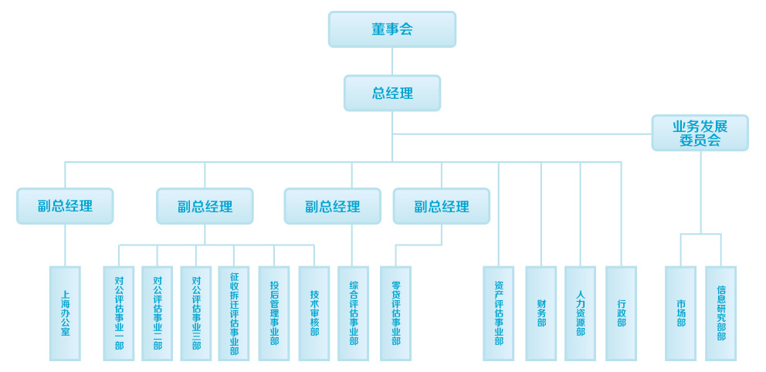
组织构架图

- 主要业务部门职责

对公评估事业部
主要向金融机构、大型房地产开发企业、中小企业以及个人经营性贷款融资提供各类房地产价格评估、项目贷款评估等业务。评估项目所涉及的业务领域包括房地产开发建设、酒店经营、商业经营、商务办公、工业生产等。

征收（拆迁）评估事业部
征收（拆迁）评估事业部主要根据委托方要求，结合被拆迁范围内基本情况，编制拆迁项目前期方案，为委托方进行动迁提供数据依据；同时，协助委托方协调各部门、各参与单位之间的关系，整体把控拆迁项目进程。并对项目进行全流程的管控，实现项目预期经济效益与社会效益目标。

综合评估事业部
综合评估事业部主要面向司法机构、土地及房地产管理部门、税务机构、政府职能部门提供各类房地产价格评估及咨询业务，评估项目所涉及的业务领域包括司法鉴定、土地出让及收储、税收、项目可行性研究及咨询服务等。我们与客户紧密合作，坚持以独立、客观、公正的原则协助客户达到预期目标。凭借着丰富的估价经验，根据不同的评估类型，选择相应的政策依据，制定合理合规的技术路线，每年配合全国各司法机构完成房地产评估项目百余个，配合客户向税务机构提供土地增值税、契税、房产税等税收评估数十个，配合土地及房地产管理部门完成土地出让及收储项目评估十余个以及其他各类咨询业务数十个。经过多年努力，我们坚持为广大客户提供高品质、高附加值的专业服务，在客户中建立了良好的口碑。
零贷评估事业部
零贷评估事业部致力于为向商业银行申请个人住房贷款、个人消费贷款、个人经营性贷款等个人信贷业务的申请人，及中小企业经营贷款申请人提供优质的抵押物评估服务。同时，作为北京住房公积金管理中心的长期合作之一，负责为向北京住房公积金管理中心、北京市住房贷款担保中心申请个人住房担保贷款的个人提供抵押物审核评估服务。凭借对于房地产法律法规的全面掌握，通过数十万笔个人住房抵押贷款的评估，掌握的上万个楼盘资料，可以提供全方位、动态的权属审核服务，切实保证客户的财产权利。

资产评估事业部
主要负责房地产及机器设备等单项资产评估、企业整体价值评估、无形资产评估（包括专利技术、非专利技术、商标及商誉、销售网络及人力资源、特许经营权等评估）、对企业进行以财务报告为目的的评估、投资项目可行性评估、撰写商业计划书；为公司改制、改组、收购、兼并清算等提供策划、咨询、评估方案；不动产及公司整体产权交易的策划、咨询、评估；公司融资咨询及资信等级评定、 推荐投资项目及前期实施方案策划。

上海业务中心
2018年4月，应市场发展需求，更好的为合作机构提供专业服务，我公司成立上海业务中心，作为公司辐射华东区域的对外窗口，发挥了积极的作用。

投后管理事业部
在保持传统评估领域优势的同时，我公司始终致力于产业链条的突破，以专注、创新、严谨的态度，坚持稳扎稳打式的发展，成为第三方投后管理的专业服务机构。在行业深度调整愈渐明晰的泛资产管理时代，为行业细分贡献了自己的一份力量，翻开了资产管理行业精细化分工的新篇章。截止目前，资产管理规模已突破200亿，已成为最优秀第三方监管机构之一。

行业排名
自2009年中国房地产估价师协会发布年度行业业绩排名以来，公司主要业绩指标均名列全国前十名。自2007年中国土地估价师协会进行资信等级评定以来，公司历年均获得A级资信，且排名于前列。
在中国土地估价师与土地登记代理人协会2017-2018年度A级资信土地评估中介机构公示名单中，位列全国第6名。
2017年度全国一级资质房地产估价机构业绩排名：按评估建筑面积排名，我公司位列全国第五；按评估总价值排名，我公司位列全国第七，按注册房地产估价师人数排名，我公司位列全国第十。
2016年度全国一级资质房地产估价机构业绩排名：按营业总收入排名，我公司位列全国第九；按房地产估价业务收入排名，我公司位列全国第八；按评估建筑面积排名，我公司位列全国第九。
2015年度全国一级资质房地产估价机构业绩排名：按营业总收入排名，我公司位列全国第九；按房地产估价业务收入排名，我公司位列全国第八；按评估建筑面积排名，我公司位列全国第八；按评估总价值排名，我公司位列全国第十。

具体详见下表：

2015-2017年房地产评估业绩统计表
报告类型 | 科目 | 2015年 | 2016年 | 2017年
项目贷款评估报告 | 个数 | 26 | 22 | 13
项目贷款评估报告 | 建筑面积（万㎡） | 435.5 | 168.3 | 73.45
项目贷款评估报告 | 评估值（亿元） | 554.6 | 411.5 | 469.3
土地出让、司法鉴定及其他 | 个数 | 183 | 107 | 360
土地出让、司法鉴定及其他 | 建筑面积（万㎡） | 78.3 | 5.8 | 2070
土地出让、司法鉴定及其他 | 评估值（亿元） | 107.4 | 8.4 | 2470
企业贷款、开发贷款抵押物价格评估 | 个数 | 885 | 929 | 1355
企业贷款、开发贷款抵押物价格评估 | 建筑面积（万㎡） | 10023.4 | 10205.9 | 13699.09
企业贷款、开发贷款抵押物价格评估 | 评估值（亿元） | 6497.1 | 7756.7 | 13994.97
个人住房贷款  抵押物评估 | 个数 | 72841 | 87733 | 31489
个人住房贷款  抵押物评估 | 建筑面积（万㎡） | 610 | 742.1 | 280.12
个人住房贷款  抵押物评估 | 评估值（亿元） | 1752 | 2475.4 | 1433.56
合计 | 建筑面积（万㎡） | 11147.2 | 11122 | 16054.86
合计 | 评估值（亿元） | 8911.1 | 10652 | 17934.63

我公司在25年经营活动中，无任何其他负面信息。
我公司连续五年获得A级资信资格。
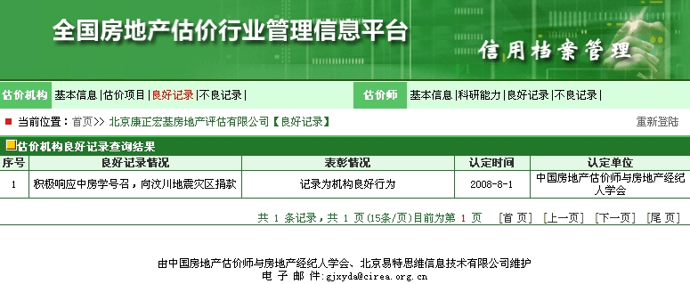
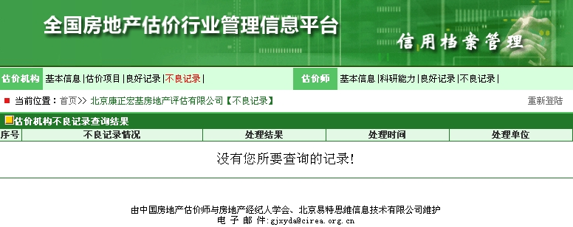

重点客户

经过25年的发展，我公司凭借严谨的工作态度，丰富的信贷业务评估经验，良好的商业信誉，在信贷业务房地产评估领域与众多机构建立了长期稳定的合作关系，并被多家银行及非银行金融机构选聘为认可的评估服务机构：

中资银行：

中国工商银行总行
中国工商银行北京市分行
中国农业银行总行
中国农业银行北京分行
中国银行北京分行
中国建设银行北京分行
交通银行北京分行
北京农商银行
招商银行
民生银行北京分行
华夏银行北京分行
中信银行
上海浦东发展银行北京分行
渤海银行北京分行
宁波银行北京分行
中国邮政储蓄银行
昆仑银行总行营业部
北京银行
光大银行
平安银行
广东发展银行
上海银行
江苏银行
国家开发银行
深圳发展银行
进出口银行
富邦华一银行
怀柔融兴村镇银行
河北银行
淮北农村商业银行
乌鲁木齐市商业银行
晋商银行
合肥科技农村商业银行
三河蒙银村镇银行
晋城银行

外资银行：

渣打银行

韩国外换银行北京分行
南洋商业银行
汇丰银行
韩亚银行
新韩银行

非银行金融机构：

中信信托有限责任公司
中诚信托有限责任公司
中国对外经济贸易信托有限公司
交银国际信托有限公司
山东国际信托公司
建信信托有限公司
五矿国际信托有限公司
昆仑信托有限责任公司
大业信托有限责任公司
国民信托有限公司
中国金谷国际信托
苏州信托有限公司
中国民生信托有限公司
中融国际信托有限公司
长安国际信托有限公司
渤海国际信托股份有限公司
华能贵诚信托有限公司
华澳国际信托有限公司
平安信托有限责任公司
华鑫国际信托有限公司
中粮信托有限责任公司
西藏信托有限公司
国通信托有限公司
重庆信托有限公司
粤财信托有限公司

中国国际金融有限公司
中国长城资产管理公司
中国信达资产管理公司
中国华融资产管理公司
光大安石(北京)资产管理有限公司
中国东方资产管理公司
中信信诚资产管理有限公司
先锋国泰资产管理有限公司

中信证券股份有限公司
信保天津股权投资基金管理有限公司
上海东兴投资控股发展公司
北京住房贷款担保中心
北京市住房公积金管理中心

同时，经过25年的房地产估价实践，我公司近年来已完成金融机构、房地产开发企业委托的评估项目上万宗。项目贷款评估及可行性研究也是我公司为金融机构、房地产开发企业提供的咨询服务项目，近年来已完成可行性研究、项目贷款评估上千宗。凭借对北京市房地产市场开发程序的深入理解，熟悉房地产开发项目从立项、土地出让、工程许可到产权办理全过程的程序及相关手续，能够为房地产开发企业提供更加合理的项目可行性建议。我公司同多家金融机构及房地产开发企业保持着良好的合作关系，对房地产开发项目资金需求量、投入周期及相关金融政策十分熟悉，能够为金融机构、房地产开发投资者提供客观、准确的信贷决策、投资决策的依据。

服务优势

1、雄厚的技术实力
我公司评估业务部人员都具有系统和深厚的理论基础知识，其专业背景覆盖多个领域，具有各项专业执业资质的共60余人次。估价人员拥有丰富的从业经验，参与涉及抵押贷款评估、项目可行性研究、项目投资分析、土地一级开发、司法仲裁涉及到的房地产估价等多种业务类型。能够为委托方和报告使用者提供专业化、准确化的评估服务。

2、丰富的信贷业务房地产评估经验
我公司自1997年即开展个人及对公贷款抵押物评估业务，至今已完成个人住房抵押贷款评估20万余笔、对公抵押贷款评估3000余个项目，项目贷款评估近400个。这不但使我们获得了丰富的评估工作经验，也积累了大量详实的项目权属资料和房屋交易数据。我们楼盘库内的项目资料约占北京市住宅楼盘总量的70%，这使我们能够更全面、具体的了解项目的整体情况。房地产的价格及市场接纳情况不仅仅取决于现在的市场状况，在很大程度上也受到开发历史的影响。正因为我公司在这方面的优势，使得我们的估价人员能够更全面的了解估价对象和市场，从而使我们的评估价格更趋近合理范畴。

3、完善的评估数据库系统
凭借着多年的业务实践，我公司积累了大量的市场交易及市场租金数据，目前拥有超过70万条北京市住宅一手房、二手房的真实交易记录，7000余个住宅小区的项目资料，目前正在逐步建立完善写字楼、商业市场的买卖、租赁交易案例库。为日常评估业务提供了有力的数据支持系统，也可以为金融机构提供相应的数据服务。目前我公司建立的数据库有：
（1）北京市一手房市场交易数据库
（2）北京市二手房市场交易数据库
（3）北京市住宅与非住宅市场租金数据库
（4）土地成交价格数据库
完善的数据库系统为信贷业务房地产押品评估提供了强大的技术支持，为实现评估结果的客观、公正、并为金融机构有效地控制风险提供了有力的保证。

4、广泛的地域覆盖
我公司信贷业务房地产抵押物评估业务覆盖全市19个区县及20个省市自治区。远郊区县的查勘评估工作均由本公司内部专人负责，可使远郊区县的房屋无论评估速度与评估质量均能与市区保持一致。

5、保护客户利益
为了方便金融机构检验报告真伪，保证贷款安全，我公司自2008年12月8日起，对所出具的房地产价格评估报告书（个人商业贷款类）进行二维码、验证编码等多种验证方式，委托方、合作机构及报告使用者，可通过扫码或我公司网站http://www.kz-consult.com点击进入“评估报告验证查询”页面，输入评估报告书中所列明的验证码，即可查询评估报告相关内容的一致性。我公司所出具的全部评估报告书（个人商业贷款类）均可在上述网站中查验，且显示内容与报告文本相应内容一致。
（1）我公司的现场勘查工作均由具有估价师资格或估价员资格，并接受专业培训，拥有一定工作经验，了解市场状况的专业人员承担。
（2）每个抵押物的评估价格，我们均实行评估价格的三审制度，价格审核人员均为具有5年以上评估经验的估价师。

6、严谨的工作流程
（1）评估工作中涉及的每一步骤均设置专门的岗位，包括业务承接、现场查勘、价格审核、报告制作、报告审核、进度监控。每一步骤工作都由后一步骤人员对其进行完成度的审查，由专门人员对每一单的进度进行跟踪监测，并有完善的办公系统进行技术支持。
（2）评估价格均由现场查勘人员进行初步测算。
（3）评估价格均严格执行三级审核制度。
（4）评估报告均严格执行三级审核制度。

7、快速、稳定的服务质量
在正常情况下，我公司承诺在接到评估委托后三个工作日内出具评估报告（或评估结果函），如银行有特殊要求，我们还可做加急处理。由于有严谨流畅的流程设置和充足的人员，我们所提供的评估服务无论在速度上还是质量上都保持一贯的稳定性。

8、完善的客户服务
（1）通畅的询价渠道。我们安排多个人员，设置多条电话线路，以满足越来越多的评估价格预评咨询，并设有专门系统对其进行数据支持和信息留存。
（2）多种报单途径。我们除提供电话报单、电子传真等传统途径外，还专门设置了康正评估网上报单系统，方便合作方随时报送业务和对业务进度进行时时跟踪。
（3）及时的信息反馈。我们将评估过程中遇到的问题进行及时沟通、反馈。诸如评估资料不全、由于客户原因无法及时完成入户勘查等情况，都会由专门人员在第一时间通知业务报单人员,并可在公司网站中通过用户名和密码进行进度查询。
（4）灵活的时间安排。当客户由于特殊情况不便在工作时间协助现场查勘，我们可配合客户在非工作时间完成相应工作。

9、优良的行业信誉
我公司从事各类评估工作已有25年的历史，无论在行业内部或是房地产开发企业、房地产经纪机构及金融机构均给予我公司高度的评价和极大信任，建立了长期稳固的合作关系。
（转下页）

企业资质

营业执照副本（复印件）

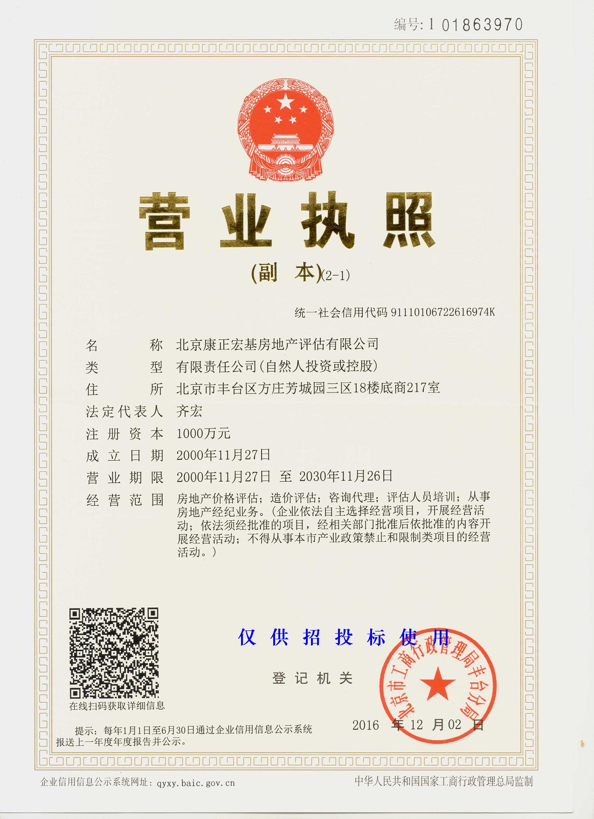

房地产估价机构一级资质证书（复印件）
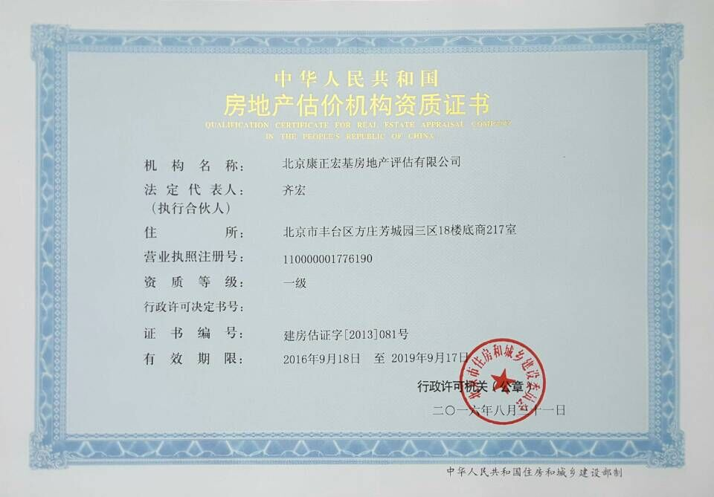

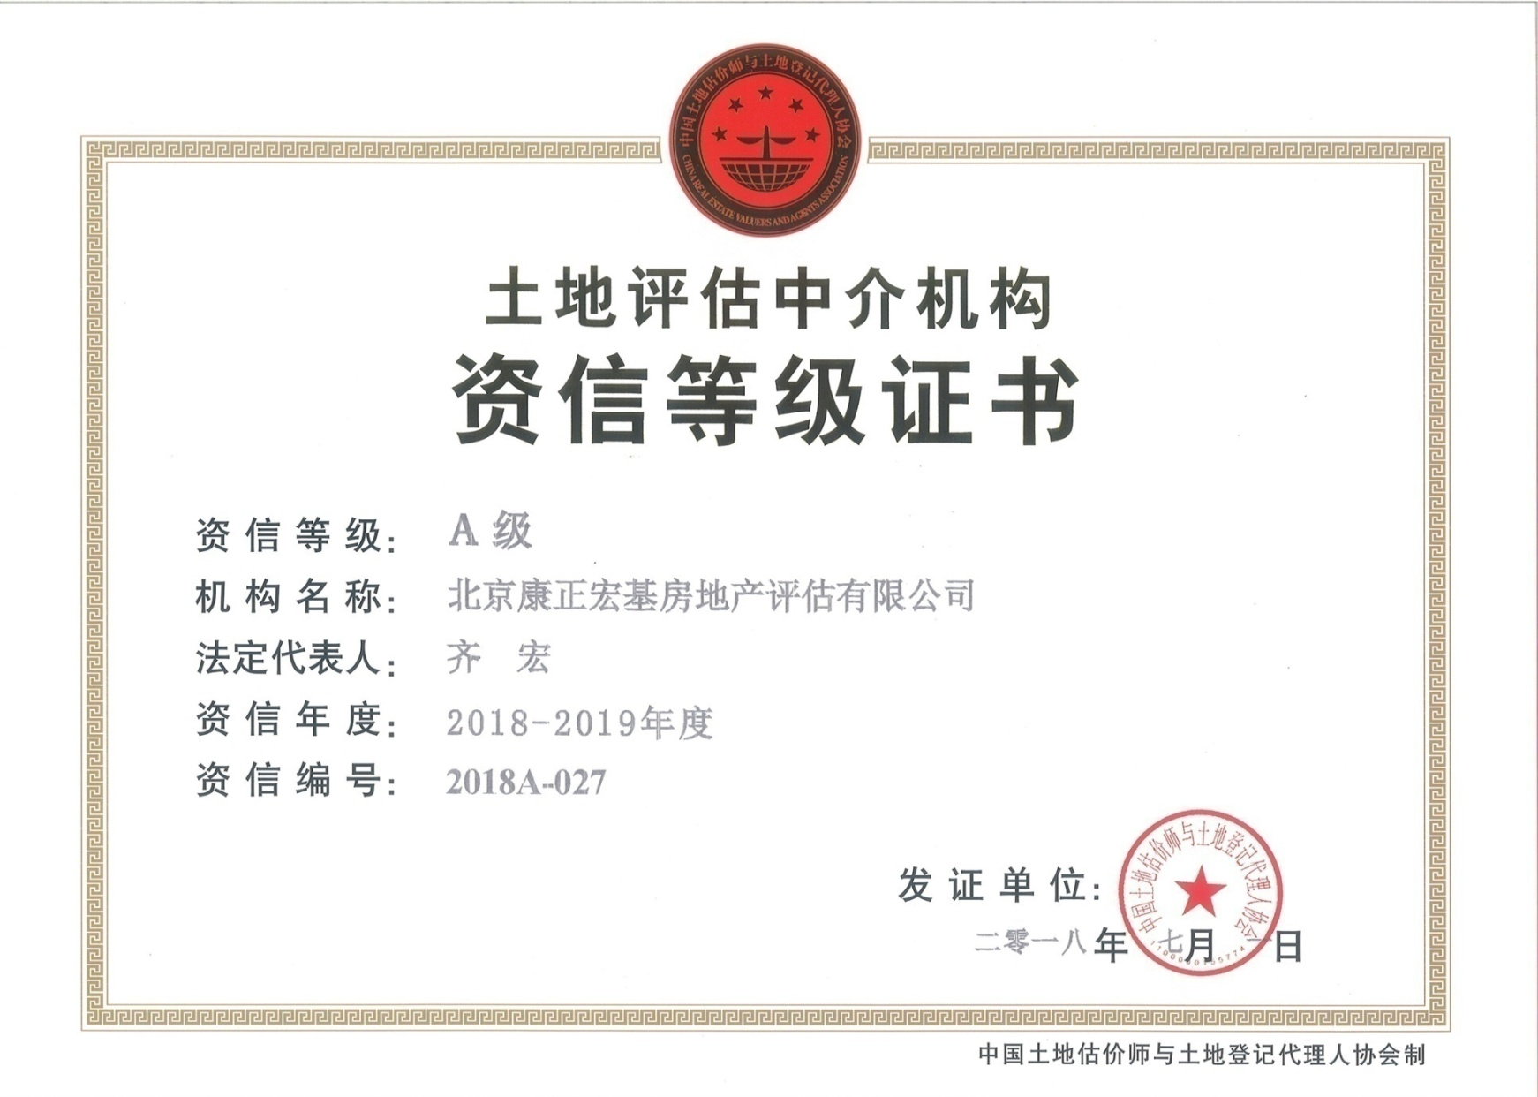
土地评估中介机构资信等级证书（A级）（复印件）

土地评估中介机构注册证书（复印件）

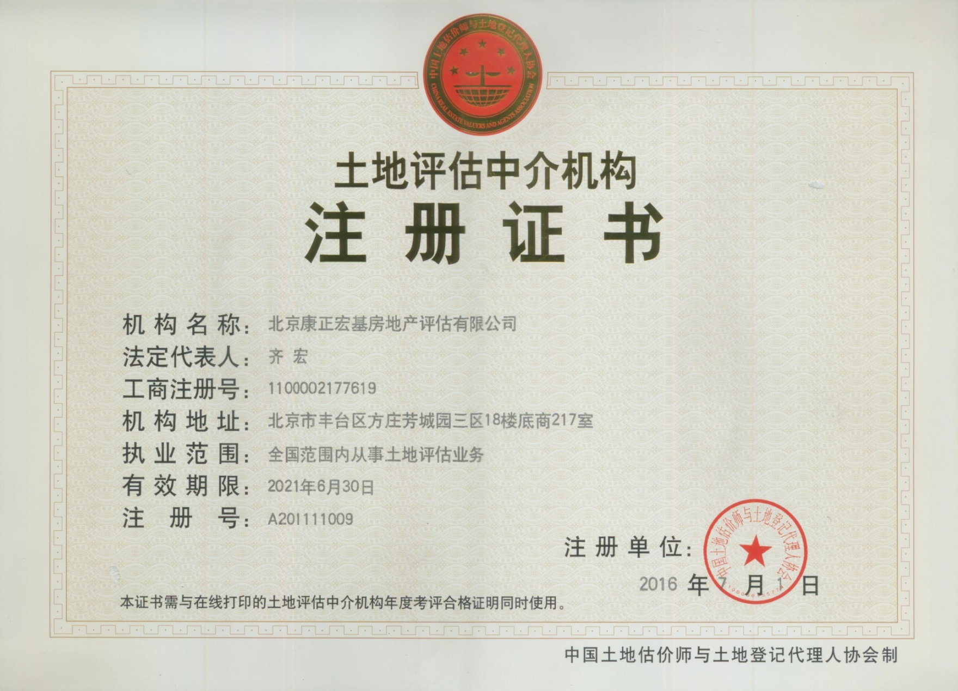

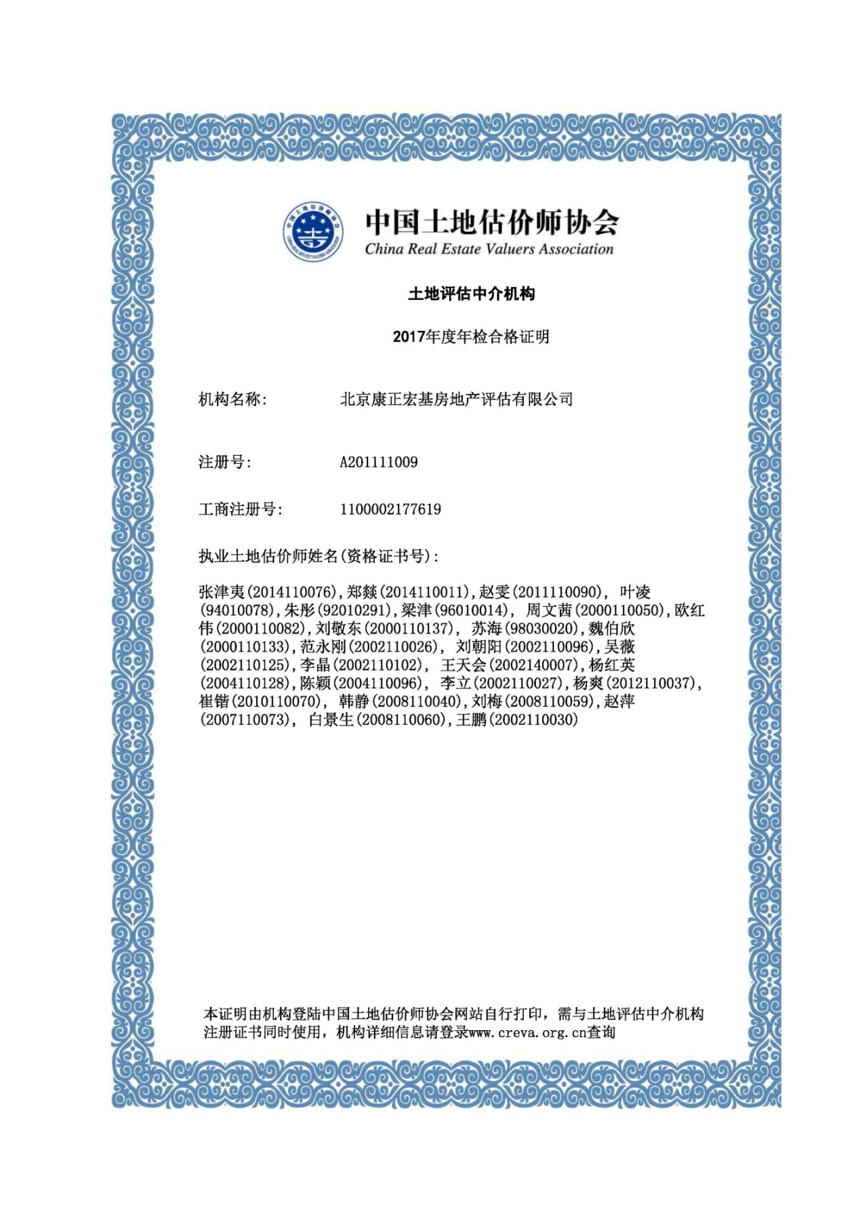
土地评估中介机构年检合格证明（复印件）

地估价机构备案证明（复印件）

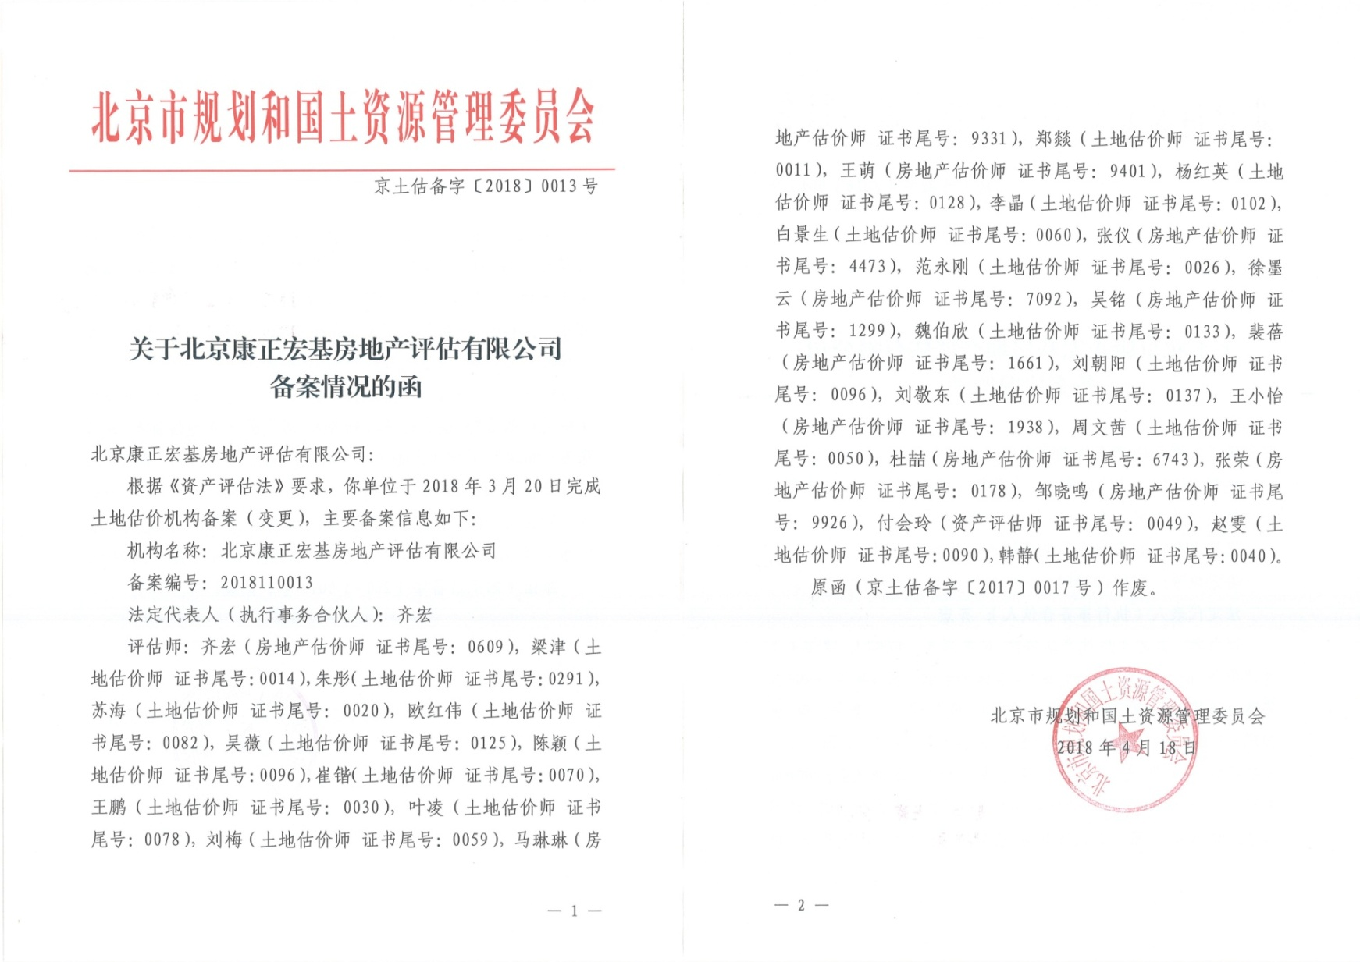

评估工作方案

评估作业周期
我司承诺自接受估价委托起开展评估工作。项目的具体作业计划如下：
评估工作 | 拟完成工作时间  （工作日）
现场勘查 | 3
价值测算及审核 | 3
报告撰写及审核 | 3-5
报告装订及提交 | 1

评估程序
1、接受委托，签订委托评估协议
根据项目情况，合理安排与工作量相匹配的工作小组与委托人对接项目情况，签订委托评估协议。
2、收集资料并进行现场勘查及市场调查
以《标的物清单》为基础，对现场进行实地查勘，核实《标的物清单》内资产内容，收集资产详细信息，对现场查勘情况进行详尽记录，并进行市场调查。
3、评估测算
核对、整理现场工作记录表，对资产进行逐项评估测算。
4、评估结果审核
5、评估报告撰写
6、评估报告审核
7、评估报告装订
8、评估报告对外提供
9、保存数据，资料存档

评估方法
本次评估商业及地下车库用房拟采用成本法、比较法及收益法进行测算。
比较法：比较法是选取一定数量的可比实例，将它们与估价对象进行比较，根据其间的差异对可比实例成交价格进行处理后得到估价对象价值或价格的方法。比较法主要用于同类房地产数量较多、经常发生交易且具有一定可比性的房地产。
收益法：收益法是预测估价对象的未来收益，利用报酬率或资本化率、收益乘数将未来收益转换为价值得到估价价值或价格的方法。收益法适用于估价对象或其同类房地产通常有租金等经济收入的收益性房地产。
成本法：成本法是测算估价对象在价值时点的重置成本或重建成本和折旧，将重置成本或重建成本减去折旧得到估价对象价值或价格的方法。该方法适用于很少发生交易限制了市场法运用，又没有经济收益或没有潜在经济收益而限制了收益法运用的房地产。

评估报价

评估收费依据
评估报告收费依据参照：北京市物价局、北京市房屋土地管理局联合下发的《关于房地产中介服务收费的通知》[京（价）字（1997）第398号]规定，房地产评估收费采用差额定率分档累进方式计算，标准如下：

档次 | 标的总额（万元） | 累进计费率（‰） | 累进收费（万元）
1 | 100以下（含100） | 5 | 0.5
2 | 101——1000 | 2.5 | 2.75
3 | 1001——2000 | 1.5 | 4.25
4 | 2001——5000 | 0.8 | 6.65
5 | 5001——8000 | 0.4 | 7.85
6 | 8001——10000 | 0.2 | 8.25
7 | 10000以上 | 0.1

报价单
本着互惠互利原则，本次服务费用报价合计为95000元（大写金额：玖万伍仟元整）。四个评估对象分别报价如下：

抵押物 | 服务费报价（元）
重庆涪陵区商业房产 | 23000
重庆沙坪坝区沙滨城市房产（车库） | 21000
重庆渝中区车库 | 23000
北京朝阳区车库 | 28000
合计 | 95000

投标人名称：北京康正宏基房地产评估有限公司
法定代表人：
日 期： 2018年7月31日

评估工作计划表

评估工作计划表
评估中介机构名称 | 北京康正宏基房地产评估有限公司 |  | 填报时间 | 2018 年 07月31日
拟评估项目名称 | XX信托公司股东及关联公司持有的物业及车库资产项目
评估机构地址 | 北京市丰台区方庄芳城园三区18楼底商217室 |  | 联系电话 | 010-82253558-221
联系人 | 叶凌 |  | 传真电话 | 010-82253565
评估中介机构  基本情况 | 机构资质 | 房地产评估一级资质、土地评估A级资信
评估中介机构  基本情况 | 注册资本 | 1000万元 | 评估师人数 | 房地产估价师31人  土地估价师22人
评估中介机构  基本情况 | 从业时间 | 25年 | 项目地是否设有分支机构 | 否
项目实施计划 | 人员选派 | 针对本项目，我方拟委派评估人员6人，其中叶凌作为技术负责人，郑燚作为项目负责人，其余4名估价人员作为现场负责人。（人员名单及执业资格和工作经验详见——拟担任本项目服务人员汇总表）
项目实施计划 | 时间安排 | 自我司接受估价委托起，3个工作日完成现场勘查，3个工作日完成价值测算及审核，3-5个工作日完成报告编制及报告审核工作，1个工作日完成报告装订及提交。
项目实施计划 | 其他承诺 | 我司将本着客观、公正、严谨的态度进行本次评估
费用预算 | 计算过程及报价 | 本次评估将采用成本法、比较法及收益法评估商业及地下车库用房房地产。  比较法是选取一定数量的可比实例，将它们与估价对象进行比较，根据其间的差异对可比实例成交价格进行处理后得到估价对象价值或价格的方法。比较法主要用于同类房地产数量较多、经常发生交易且具有一定可比性的房地产。  收益法是预测估价对象的未来收益，利用报酬率或资本化率、收益乘数将未来收益转换为价值得到估价价值或价格的方法。收益法适用于估价对象或其同类房地产通常有租金等经济收入的收益性房地产。  成本法是测算估价对象在价值时点的重置成本或重建成本和折旧，将重置成本或重建成本减去折旧得到估价对象价值或价格的方法。该方法适用于很少发生交易限制了市场法运用，又没有经济收益或没有潜在经济收益而限制了收益法运用的房地产。  本次评估服务费报价合计为95000元。其中重庆涪陵区商业房产报价23000元；重庆沙坪坝区沙滨城市房产（车库）报价21000元；重庆渝中区车库报价23000元；北京市朝阳区车库报价28000元。

拟担任本项目服务人员汇总表

岗位名称 | 姓名 | 年龄 | 从业年限（年） | 注册证书 | 注册证号 | 职称/专业
技术负责人 | 叶凌 | 47 | 22 | 房地产估价师  土地估价师 | 1119970111  94010078 | 高级职称  /区域经济学
项目负责人 | 郑燚 | 38 | 13 | 房地产估价师  土地估价师 | 1120070131  2014110011 | 中级职称  /土木工程
涪陵区现场负责人 | 杨红英 | 44 | 18 | 房地产估价师  土地估价师 | 1120070085  2004110128 | 中级职称  /经济管理
沙坪坝区现场负责人 | 刘梅 | 35 | 13 | 房地产估价师  土地估价师 | 1120140022  2008110059 | 中级职称  /房地产开发与物业管理
渝中区现场负责人 | 赵雯 | 31 | 10 | 土地估价师 | 2011110090 | /
朝阳区现场负责人 | 王曦 | 30 | 9 | / | / | /

技术负责人——叶凌

房地产估价师注册证书

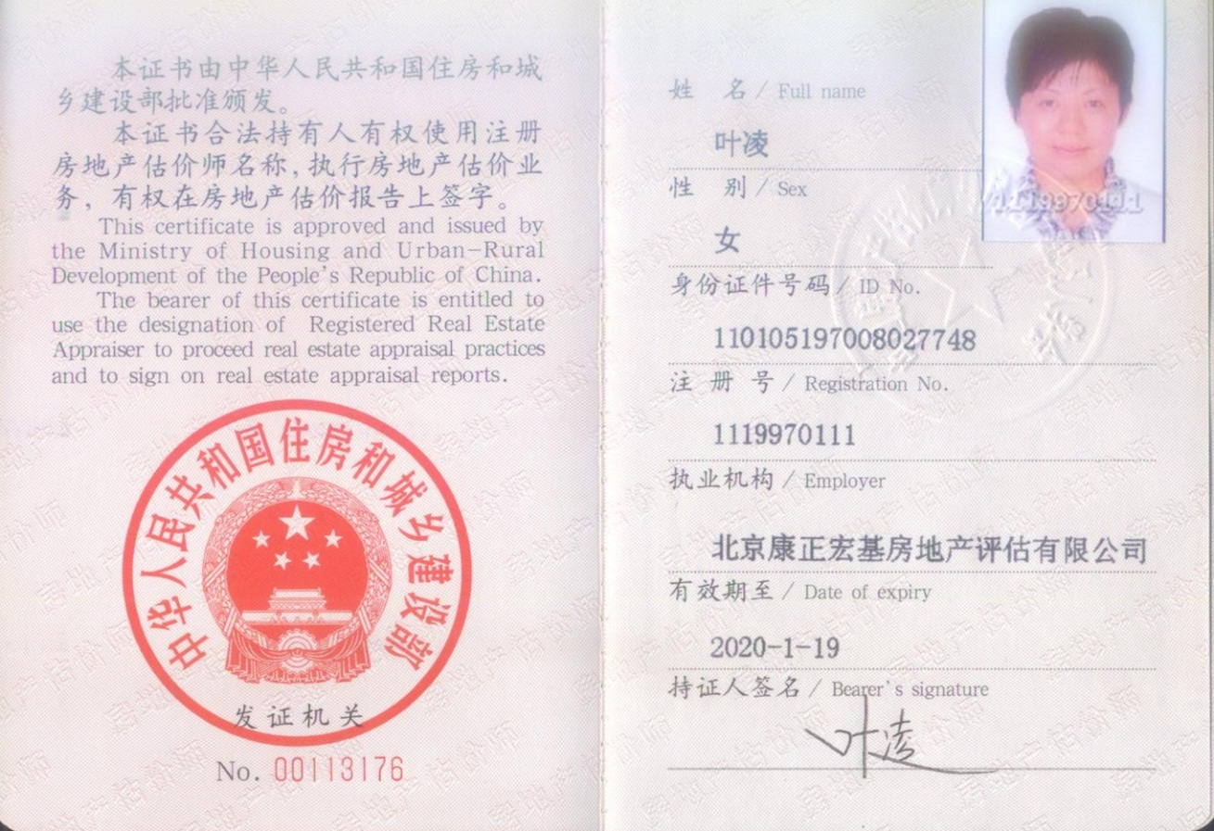

土地估价师资格证书

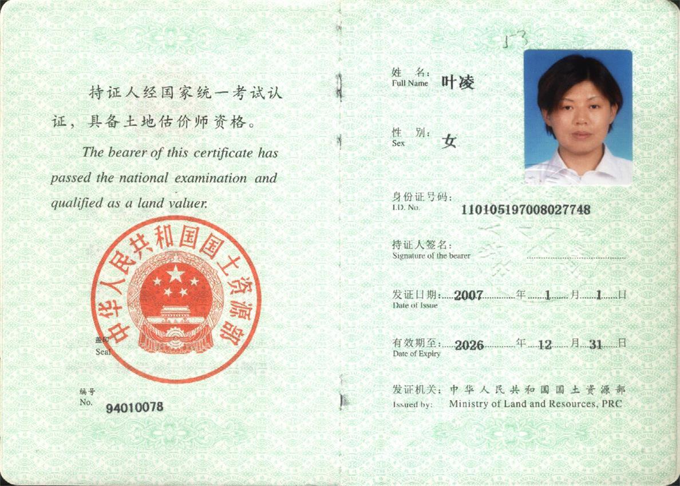

项目负责人——郑燚

房地产估价师注册证书

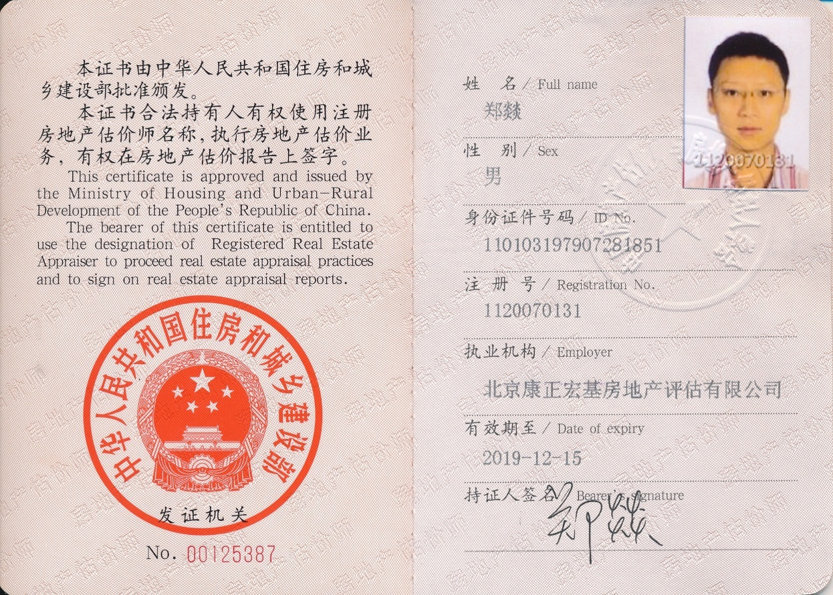

土地估价师资格证书
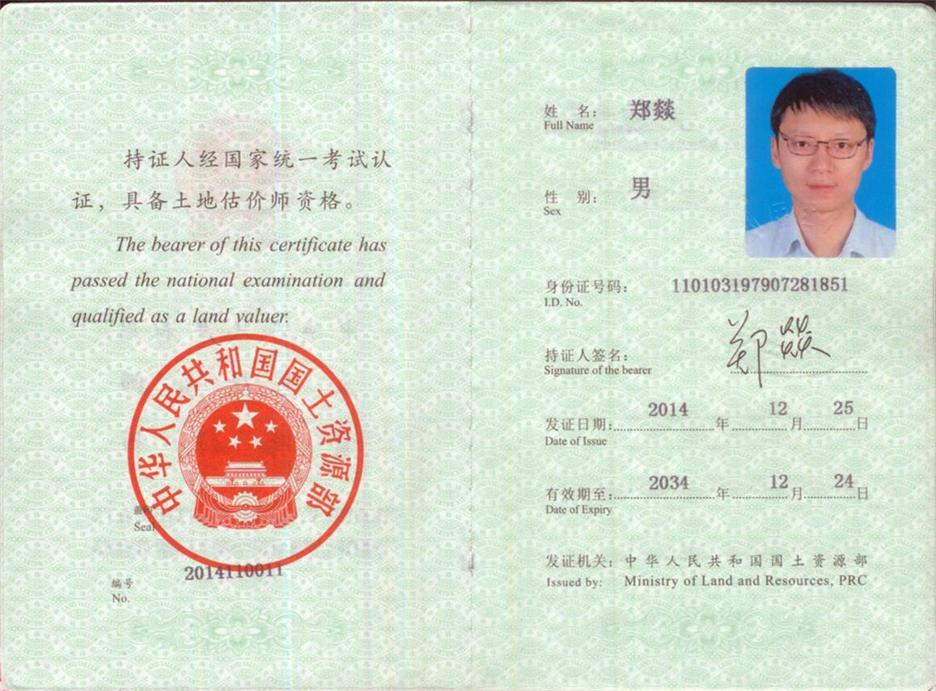

涪陵区现场负责人——杨红英

房地产估价师注册证书

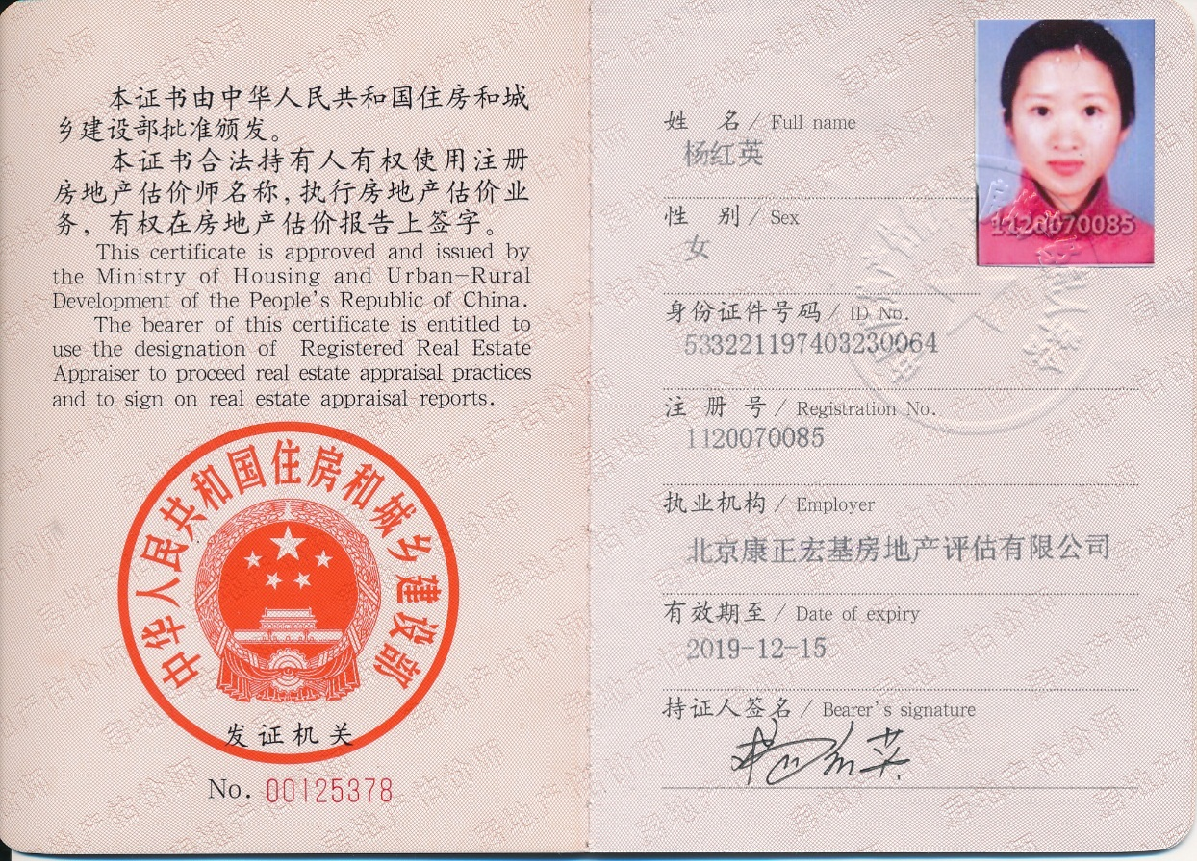

土地估价师资格证书
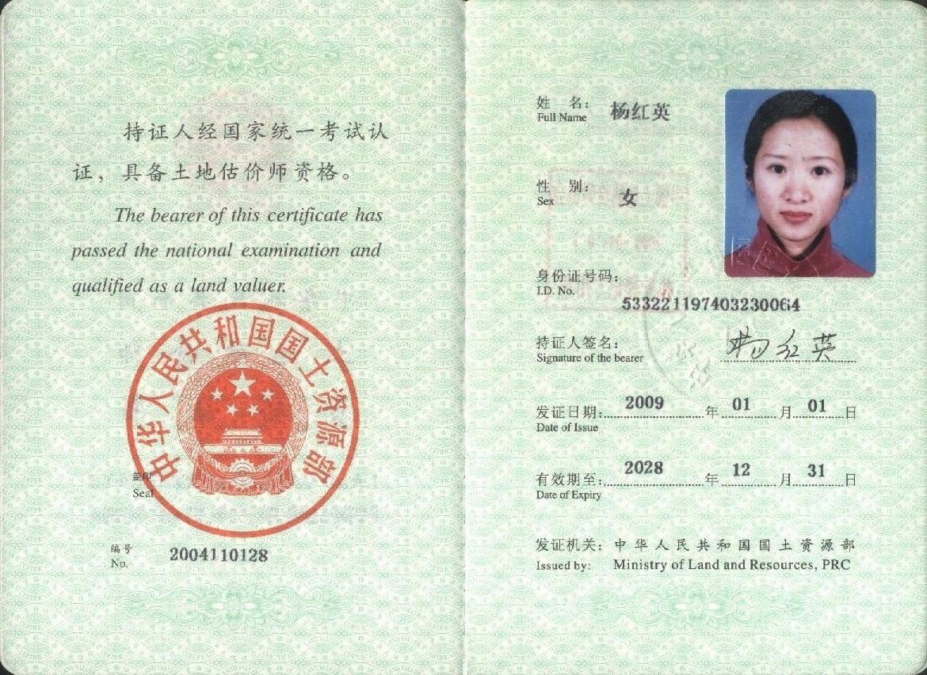

沙坪坝区现场负责人——刘梅

房地产估价师注册证书

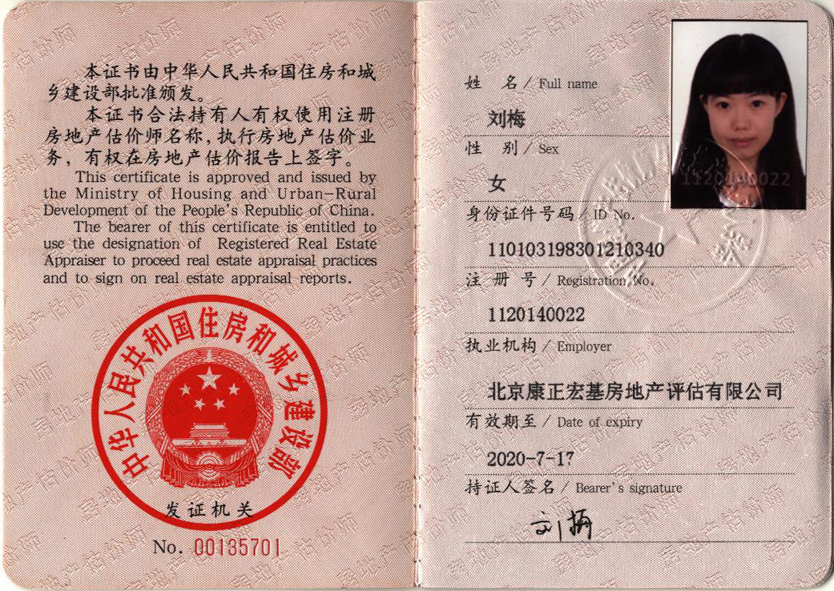

土地估价师资格证书
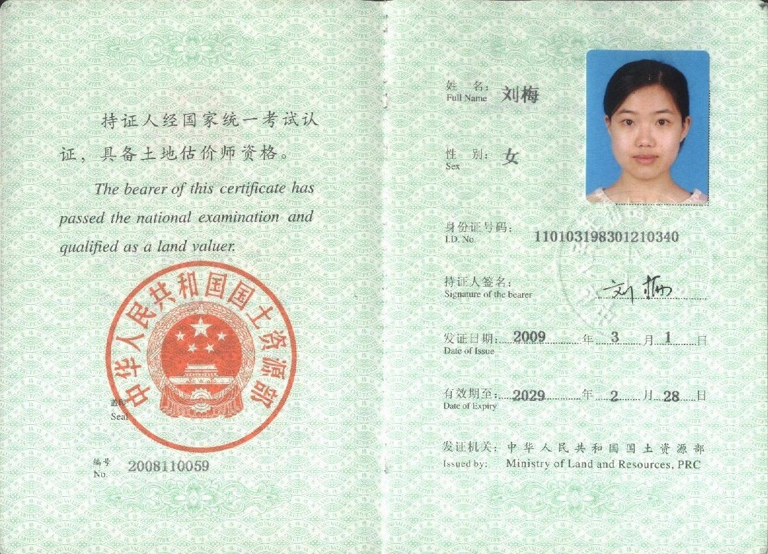

渝中区现场负责人——赵雯

土地估价师资格证书
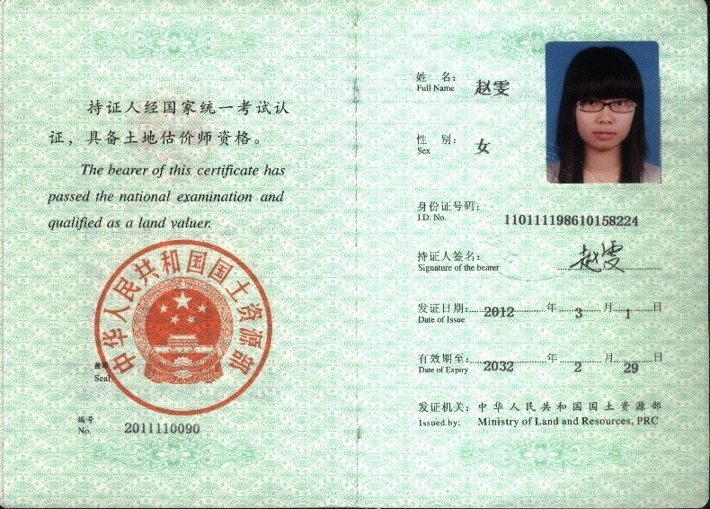

其他优惠条款及服务事项说明
我公司非常荣幸能够参与贵司关于XX信托公司股东及关联公司持有的物业及车库资产项目投标工作。在项目评估的前、中、后期，我公司都将竭诚为贵司提供评估有关咨询服务。长期以来，我公司都秉持着为委托方提供专业、优质、高效的服务的理念，相信我公司提供的《评估报告》以及其他评估相关服务内容能够令贵公司满意。

保密条款
我公司将采取有效措施对项目信息进行保密：

- 对在工作过程中接触到的标的物的任何资料、文件、数据(无论是书面的还是电子的)，负有为委托方保密的责任。未经委托方书面同意，不以任何方式向任何第三方提供或透露。
- 不向第三方提供保密信息或由保密信息衍生的信息；
- 我公司承诺将严格遵守《保密承诺书》中所列明的条款。

